Contralaft privado

1. Pantalla de inicio

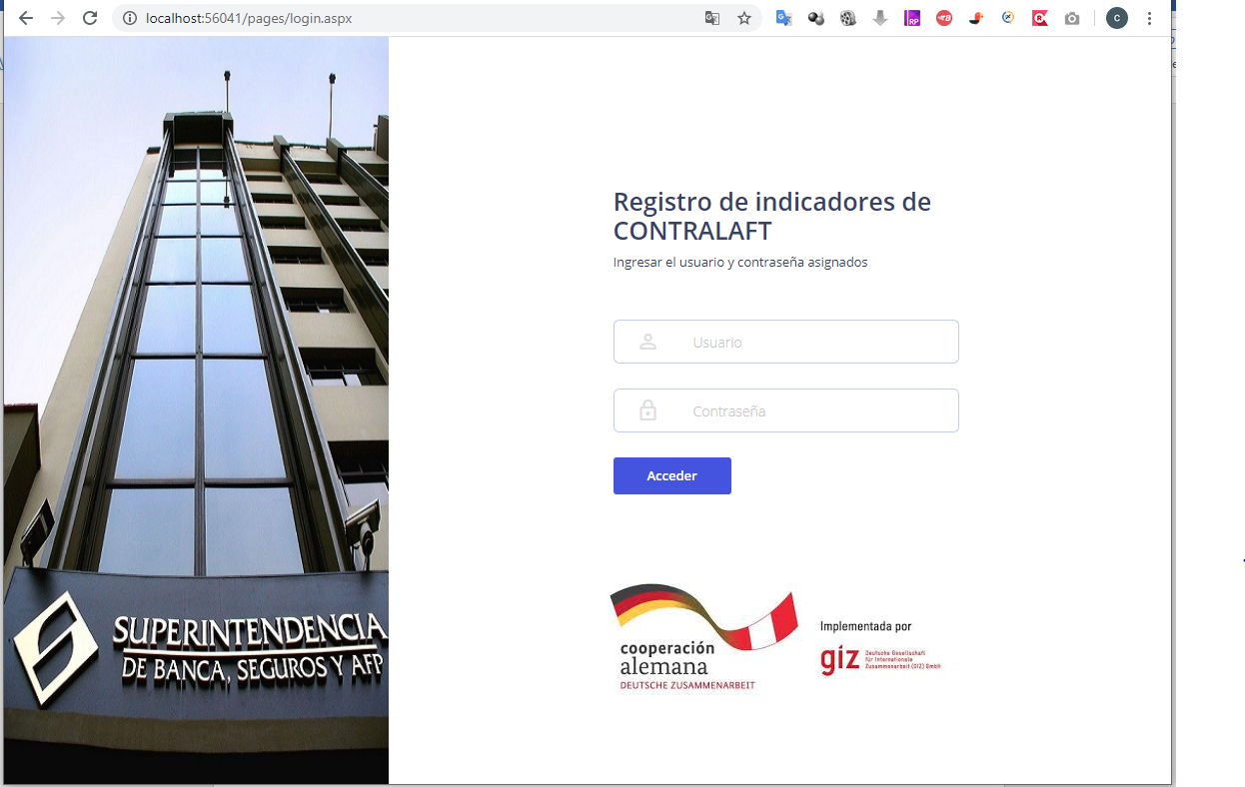

Ingresar el usuario y contraseña entregados por el usuario admin del modulo privado

1. Pantalla de usuarios

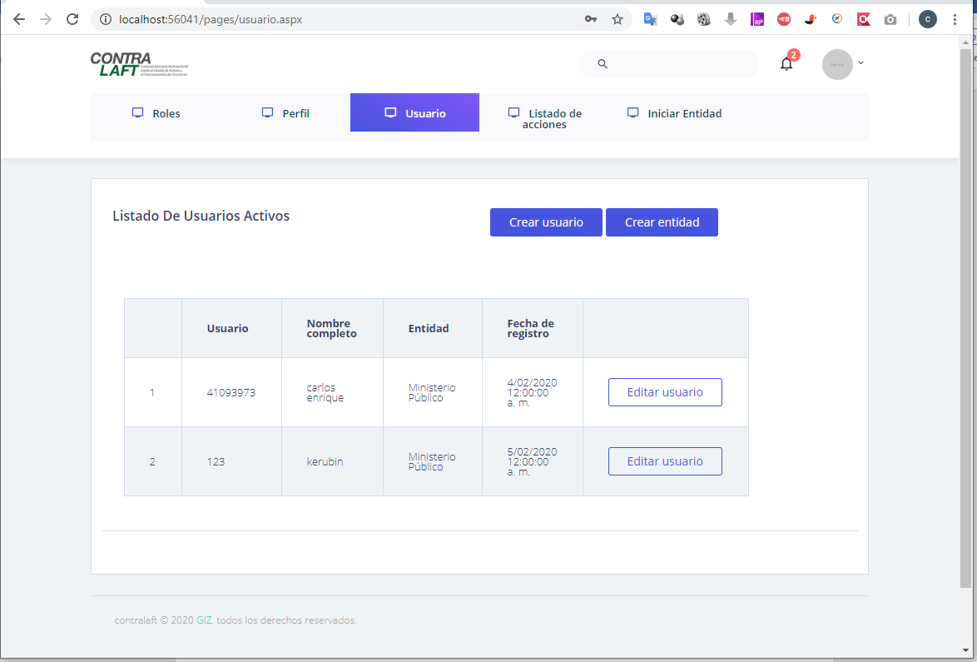

En esta pantalla se visualizan todos los usuarios registrados en el sistema.

1. Pantalla de creación de usuario.

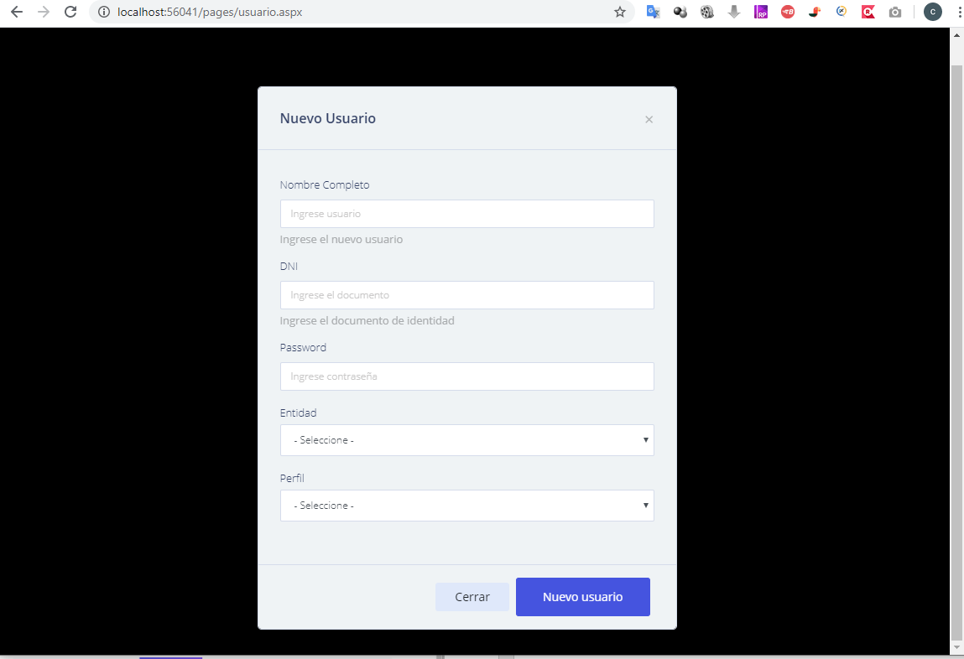

En esta pantalla se registra el usuario que ingresara al sistema para registrar los indicadores, el usuario es el dni y el pass es autogenerado, además se selecciona la entidad a la cual pertenece

1. Pantalla de creación de entidad

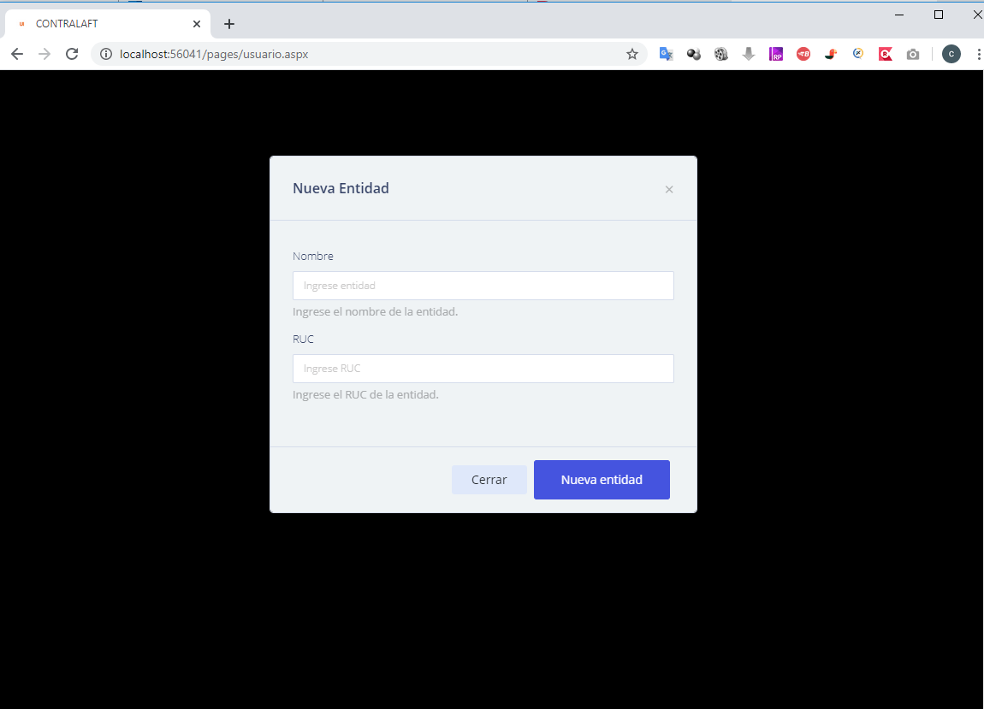

En esta pantalla se registraran las entidades participantes en el plan

1. Pantalla de edición e inactivación de usuario

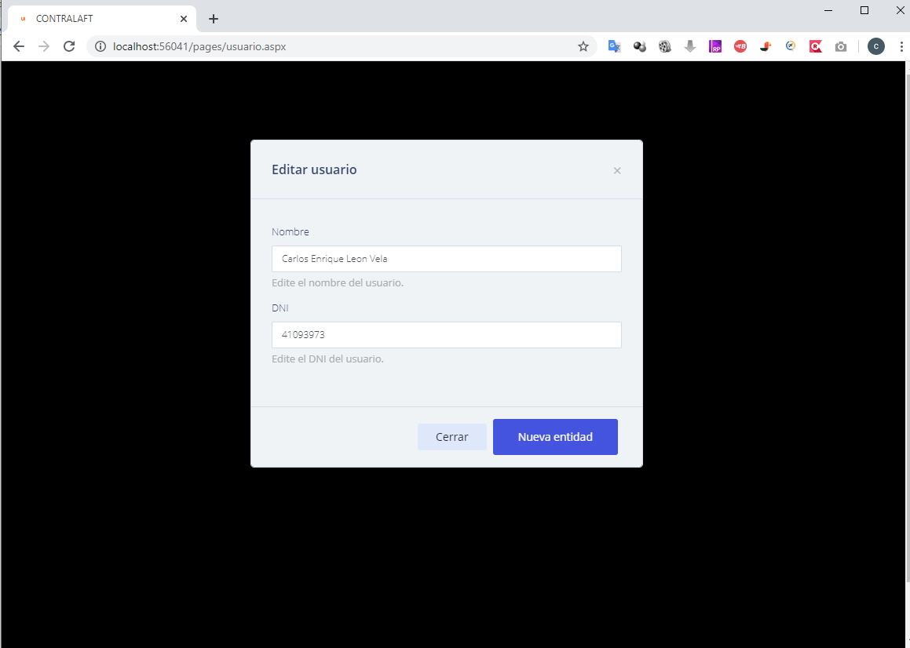

En esta pantalla se podrán modificar los datos del usuario a su vez que también se podrá inactivar el acceso al sistema.

1. Pantalla de registro y visualización de perfiles

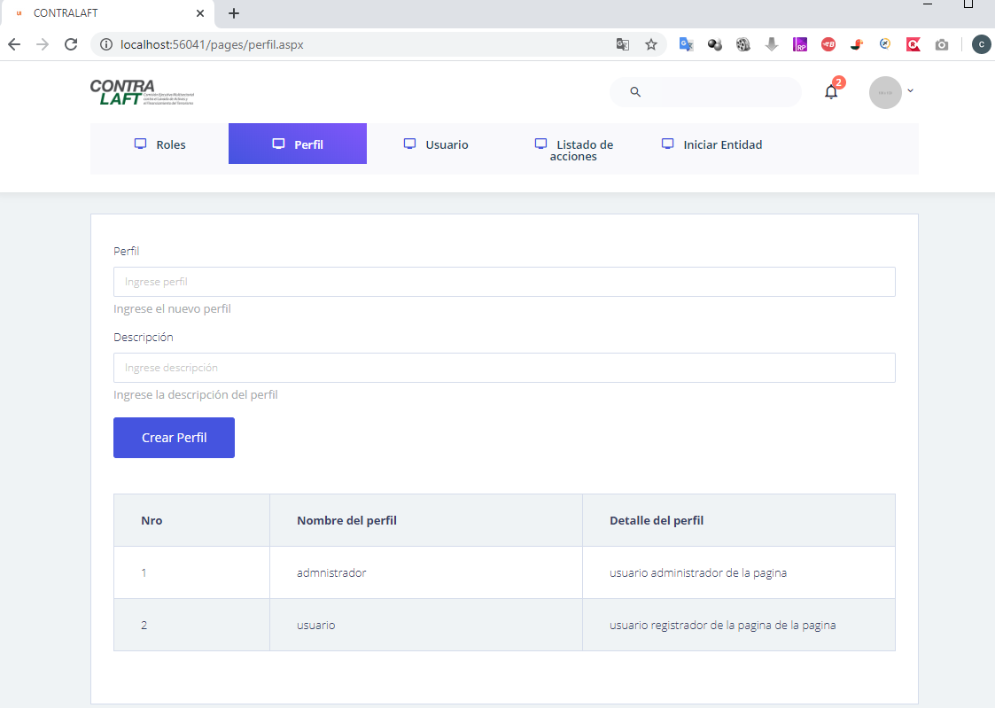

En esta pantalla se podrán visualizar los perfiles registrados en el sistema y a su vez se podrán crear nuevos perfiles

1. Pantalla de roles

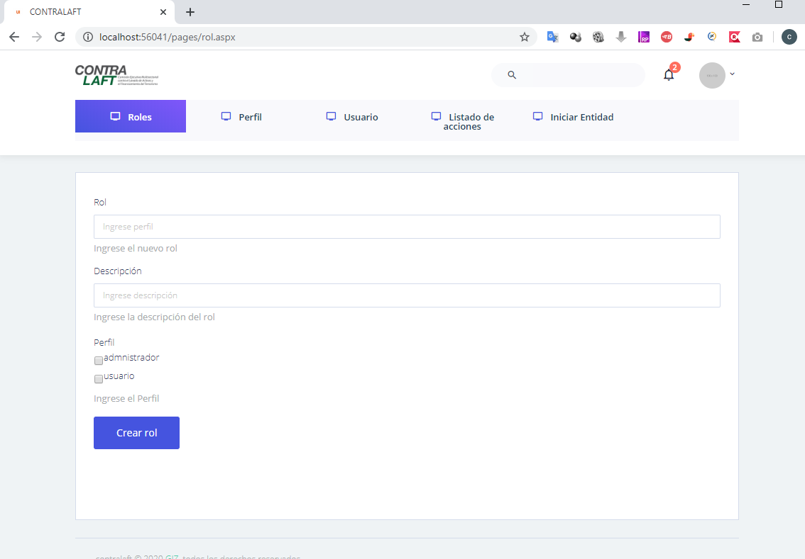En esta pantalla se podrán registrar los roles, cada rol esta relacionado a una pagina, es decir existe un rol por pagina y estos a su vez están relacionados a los perfiles.

1. Listado de acciones.

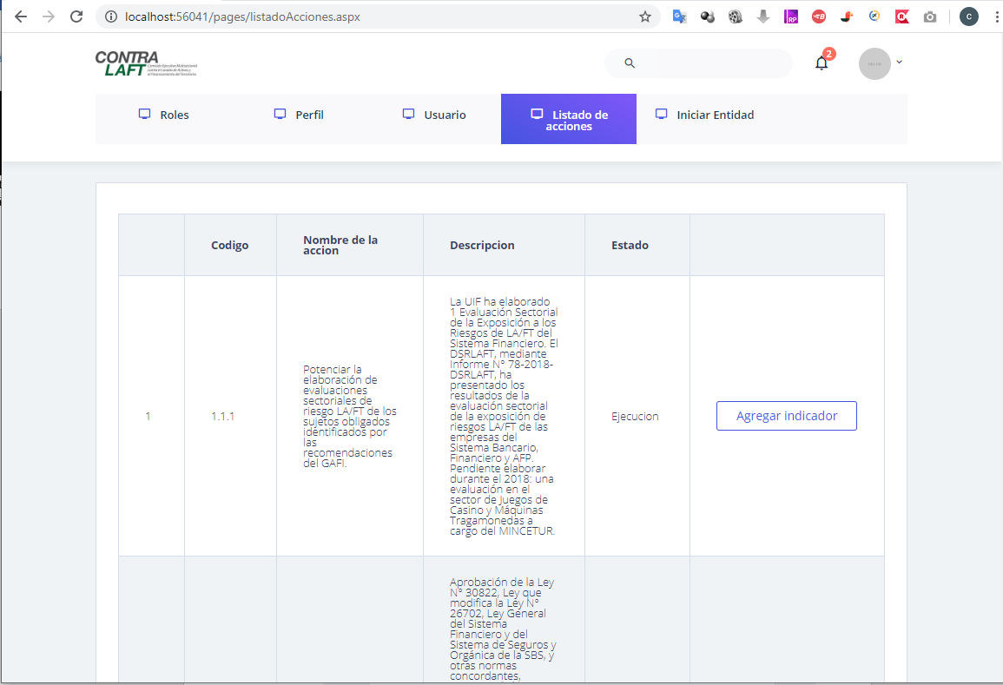

En esta pantalla se encuentran registradas todas las acciones del plan con sus respectivos detalles.

1. Registrar indicadores

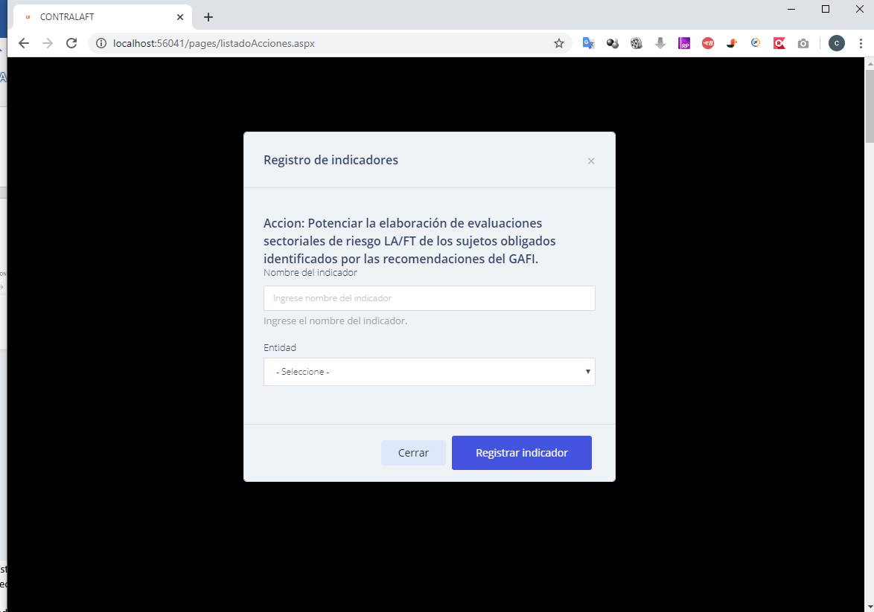

El registro de indicadores lo tiene que realizar el usuario administrador a su vez que este esta relacionado a una acción y a una entidad, el usuario entidad solamente puede ver los indicadores y las acciones a las cuales el usuario administrador le ha dado acceso.

1. Pantalla de inicialización de la entidad

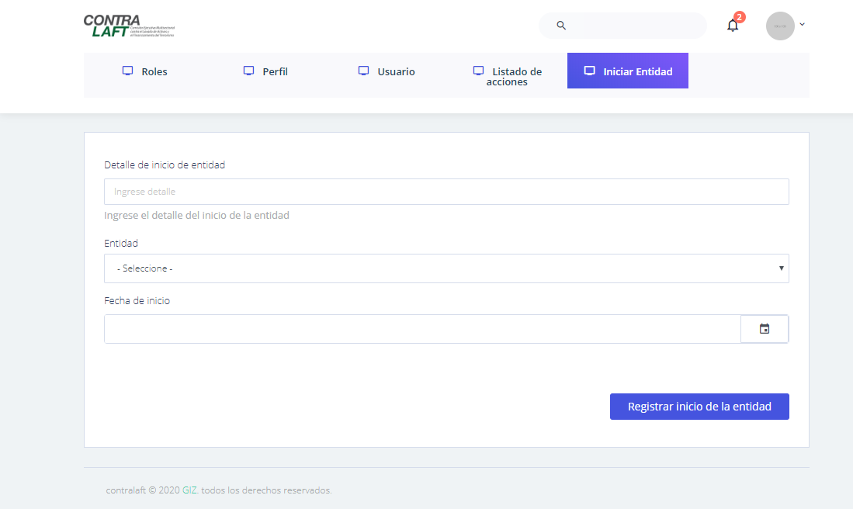

Esta pantalla corresponde al registro de inicialización de la entidad, es decir una vez registrado la entidad y la fecha de inicio, la entidad podrá registrar los indicadores al inicio de la fecha de inicio.